ALLEGATO A
Al Dirigente Scolastico
Istituto Comprensivo Statale
“E. Patti” Trecastagni

Oggetto: domanda di ADESIONE alla selezione bando PON FSE “Per la scuola, competenze e ambienti per l’apprendimento” 2014-2020. Asse I – Istruzione – Fondo Sociale Europeo (FSE). Asse I – Istruzione – Obiettivi Specifici 10.2 – Azione 10.2.2 – Nota di Adesione prot. n. 134894 del 21 novembre 2023 – Decreto del Ministro dell’istruzione e del merito 30 agosto 2023, n. 176 – c.d. “Agenda SUD”

Il/la sottoscritto/a___________________________________________________________________
nato/a a ________________________________________________ il ________________________
codice fiscale |__|__|__|__|__|__|__|__|__|__|__|__|__|__|__|__|
residente a _______________________________ via______________________________________
recapito tel. _______________________________ recapito cell. _____________________________
indirizzo e-mail ____________________________________________________________________
in servizio con la qualifica di __________________________________________________________
DICHIARO
di aderire alla selezione per l’attribuzione dell’incarico di Supporto operativo di progetto relativo alla
figura professionale di:
Figura per cui si partecipa | Barrare la casella per la scelta di adesione | Barrare la casella per la scelta di NON ADERIRE
Assistente Amministrativo
Collaboratore Scolastico

A tal fine, consapevole della responsabilità penale e della decadenza da eventuali benefici acquisiti
nel caso di dichiarazioni mendaci, dichiara sotto la propria responsabilità quanto segue:
- di aver preso visione delle condizioni previste dall’avviso
- di essere in godimento dei diritti politici
- di non aver subito condanne penali ovvero di avere i seguenti provvedimenti penali pendenti:

_____________________________________________________________________________
- di non avere procedimenti penali pendenti, ovvero di avere i seguenti procedimenti penali pendenti:

_____________________________________________________________________________
- di impegnarsi a documentare puntualmente tutta l’attività svolta
- di essere disponibile ad adattarsi al calendario definito dal Gruppo Operativo di Piano
- di non essere in alcuna delle condizioni di incompatibilità con l’incarico previsti dalla norma vigente

CHIEDE

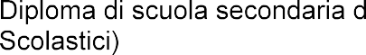

Assistenti

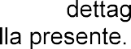

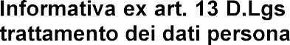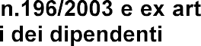

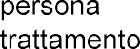
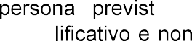
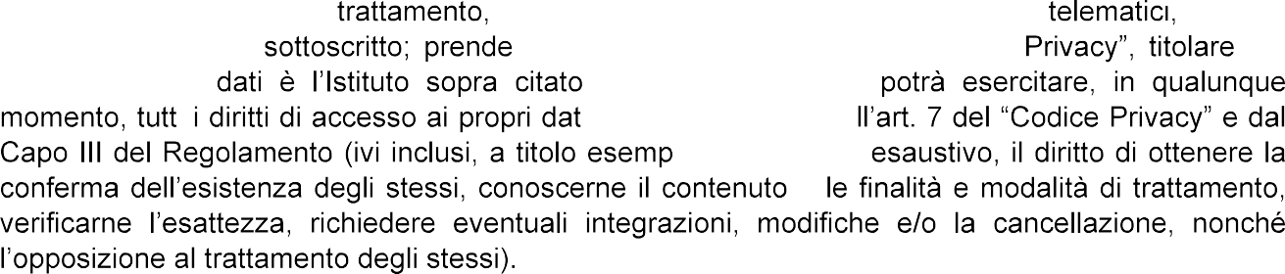

Si allega alla presente
- Documento di identità in fotocopia

Il/la sottoscritto/a, ai sensi della legge 196/03 e successive modifiche GDPR 679/2016, autorizza l’Istituto Comprensivo Statale “E. Patti” di Trecastagni al trattamento dei dati contenuti nella presente autocertificazione esclusivamente nell’ambito e per i fini istituzionali della Pubblica Amministrazione.

Data___________________ firma____________________________________________

